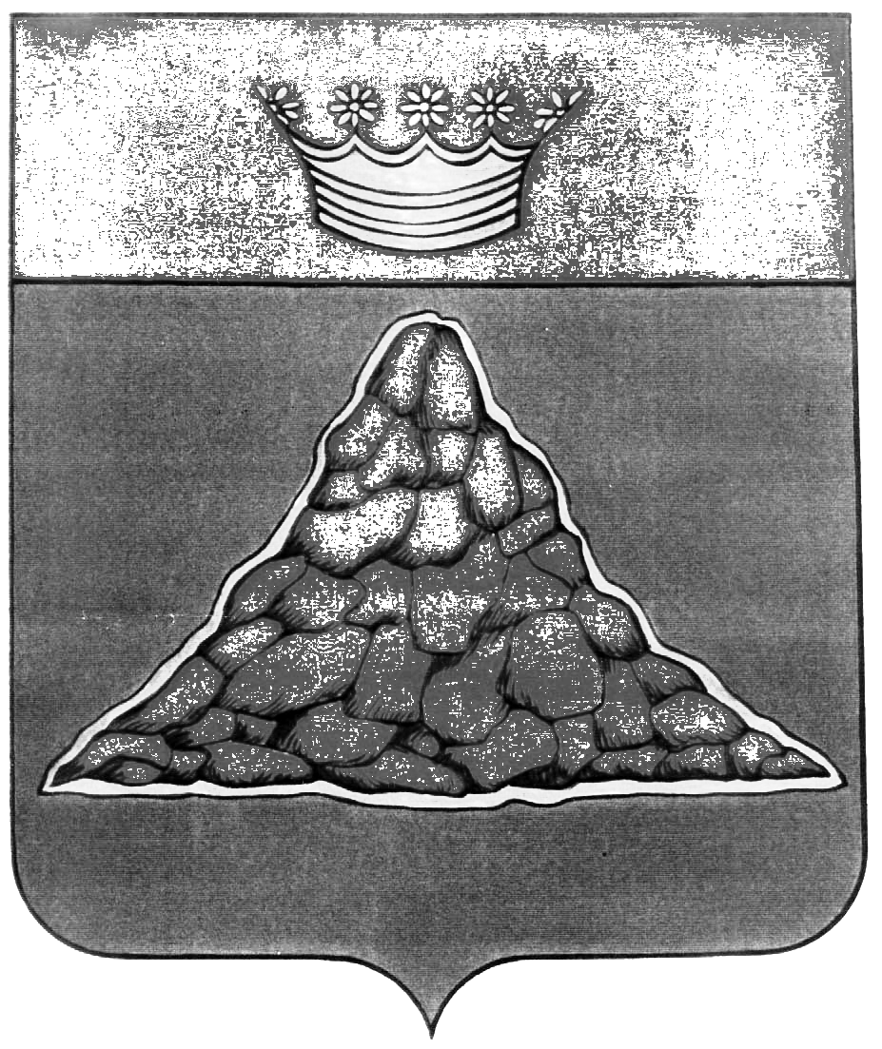

АДМИНИСТРАЦИЯ КРАСНОХОЛМСКОГО РАЙОНА
ТВЕРСКОЙ ОБЛАСТИ

ПОСТАНОВЛЕНИЕ

23.03.2016 | г. Красный Холм | № 34

О внесении изменений и дополнений в Постановление Администрации Краснохолмского района от 30.05.2013 № 148 «Об утверждении Положения о проверке достоверности и полноты сведений о доходах, об имуществе и обязательствах имущественного характера, представляемых гражданами, претендующими на замещение должностей руководителей муниципальных учреждений и лицами, замещающими данные должности»

На основании протеста прокурора Краснохолмского района от 15.03.2016 года № 23-16 на Положение о проверке достоверности и полноты сведений о доходах, об имуществе и обязательствах имущественного характера, представляемых гражданами, претендующими на замещение должностей руководителей муниципальных учреждений и лицами, замещающими данные должности, утвержденного постановлением Главы Краснохолмского района от 30.05.2013 № 148, во исполнение пункта 2 постановления Правительства Российской Федерации от 13 марта 2013 года № 207 «Об утверждении Правил проверки достоверности и полноты сведений о доходах, об имуществе и обязательствах имущественного характера, представляемых гражданами, претендующими на замещение должностей руководителей федеральных государственных учреждений, и лицами, замещающими эти должности», Администрация Краснохолмского района постановляет:

1. Протест прокурора удовлетворить.
2. Пункт 4 Положения о проверке достоверности и полноты сведений о доходах, об имуществе и обязательствах имущественного характера, представляемых гражданами, претендующими на замещение должностей руководителей муниципальных учреждений и лицами, замещающими данные должности (далее – Положение), утвержденного постановлением Главы Краснохолмского района от 30.05.2013 № 148 дополнить абзацем 6 следующего содержания:
«-должностным лицом, ответственным за профилактику коррупционных и иных правонарушений.»
3. Пункт 7, абзац 5 пункта 8, пункты 9, 10 Положения исключить.
4. Пункт 8 в новой редакции считать пунктом 7, пункты 11, 12, 13, 14, 15, 16, 17, 18, 19 считать пунктами 8, 9, 10, 11, 12, 13, 14, 15 и 16 соответственно.
5. Настоящее постановление вступает в силу со дня его подписания и подлежит размещению на официальном сайте Администрации Краснохолмского района.

Глава района В.Ю. Журавлев

